毕业设计 · 项目验收与技术总结
Godot 4.6 可视化行为树插件
完整功能、使用方法、测试与显示优化报告
面向 2D NPC 可视化编程、运行时执行与编辑器 Live Debug
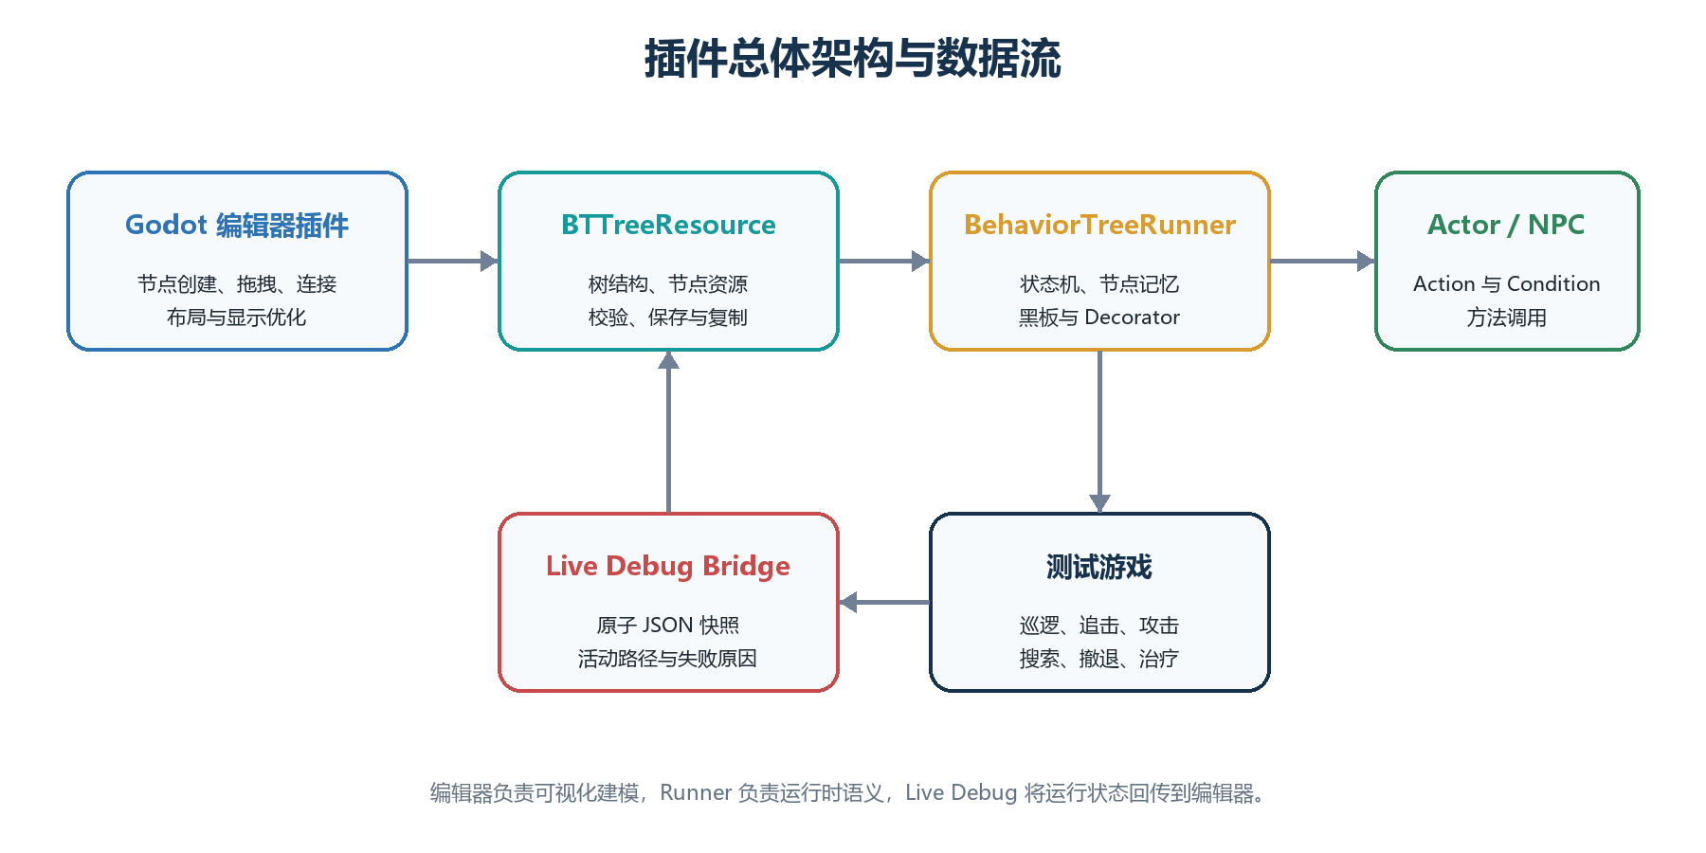
系统由编辑器、资源模型、运行器、Actor 与调试桥构成
项目项 | 内容
开发平台 | Godot 4.6 stable / Windows
插件名称 | Behavior Tree Editor
插件版本 | 0.9.0（可分发毕业设计候选版）
测试规模 | 447 项核心断言 + 511 项性能断言 + 53 项发布包验证
报告日期 | 2026 年 8 月 9 日

REPORT GUIDE
报告导读
核心结论 插件已经形成“可视化建模—资源保存—运行时执行—编辑器调试—复杂场景验证—洁净安装”的完整闭环。447 项核心自动化断言全部通过；在 364 节点基准树上，紧凑模式减少 55.9% 卡片面积，子树聚焦减少 97.5% 可见节点，子树折叠减少 99.5% 可见节点。

目录
1 项目概述与目标
2 总体架构与实现
3 已完成功能
4 插件安装与具体使用方法
5 示例游戏与验证场景
6 测试方法与结果
7 显示优化实验与量化数据
8 问题修复、局限与后续工作
9 结论
附录 资源、参数与复现命令

关键指标一览
指标 | 结果 | 说明
核心自动化断言 | 447 / 447 | 资源、运行时、编辑器、游戏集成与视觉回归
显示功能开关 | 19 / 19 | 均可独立启停、保存状态并验证关闭后无可见残留
真实视觉截图 | 21 张 | 17 张核心 + 4 张受控实验，1600×900 GPU 渲染
最大自动基准树 | 364 节点 | 同时测试 31、121、364 三档规模
示例行为树 | 4 个 | 基础巡逻战斗、演示 NPC、守卫示例、复杂守卫

1 项目概述与目标
本项目针对 Godot 4.6 开发一个基于 2D GUI 的可视化行为树插件，使开发者可以在 Godot 编辑器内完成 NPC 决策逻辑的创建、连接、保存、执行和调试。项目定位不是复刻 Unreal Engine 的全部 AI 系统，而是在毕业设计范围内实现一个功能闭环完整、可以真实驱动 NPC、具备大树可读性优化并有可复现实验数据的行为树组件。

1.1 设计目标
- 可视化编程：节点以上下端口连接，树从上向下展开，Sequence 等多子节点按横向从左到右执行。
- 运行时可用：Action 能调用指定 Actor 方法，Condition 和 Decorator 能读取黑板并影响执行结果。
- 可组件化绑定：NPC 通过 BehaviorTreeComponent 获得行为树，支持父节点默认 Actor、ActorPath 和显式 set_actor。
- 编辑器调试：游戏运行时仅在 Godot 行为树面板显示当前路径、叶节点状态和失败原因。
- 大树可读性：每种显示优化均有独立开关，功能关闭后恢复基础状态，避免实验性功能相互污染。
- 可验证性：使用资源、运行时、GUI、集成场景、烟雾测试、性能基准和真实截图构成多层测试。

1.2 当前完成范围
已完成的范围包括 10 种节点类型、资源校验、编辑操作历史、拖拽与单线连接、附属及结构型 Decorator、类型化 Inspector、Blackboard Schema Editor、运行时状态机、编辑器 Live Debug 与 Live Blackboard、19 项显示优化、基础 2D 游戏和复杂守卫竞技场。Service 节点、子树资源复用和完整 UE 风格 AI 框架不在当前范围内。
完成标准 NPC 的行为必须由行为树资源与 BehaviorTreeRunner 实际驱动，而不是由测试脚本模拟；编辑器中的高亮必须来自运行时快照，而不是游戏内叠加 UI。

2 总体架构与实现

图 1 插件总体架构及运行数据流
编辑器插件通过 EditorPlugin 将 BTEditorView 加入 Godot 底部面板；BTEditorView 使用 GraphEdit、GraphNode 和标准 Control 构建节点画布、工具栏、节点面板和 Inspector。BTTreeResource 与 BTNodeResource 保存拓扑、位置和参数。BehaviorTreeRunner 在游戏进程中解释资源并调用 Actor。Live Debug Bridge 使用 JSON 快照将活动路径、状态、黑板和失败原因回传编辑器。

2.1 核心模块
模块 | 职责 | 关键实现
plugin.gd | 插件生命周期 | 进入编辑器时创建底部面板，退出时安全释放
BTEditorView | 编辑与调试界面 | 节点创建、连接、Inspector、历史、显示开关、Live Debug
BTGraphEdit / BTGraphNode | 图形画布与节点卡片 | 端口、拖拽、连线、折叠预览、状态样式
BTTreeResource | 树资源模型 | 查找、排序、深复制、结构校验、Schema 与 Decorator 归属
BehaviorTreeRunner | 运行时执行 | 状态传播、节点记忆、类型黑板、Actor 调用、调试快照
BehaviorTreeComponent | NPC 组件入口 | 继承 Runner，作为场景树中的可配置组件

2.2 执行状态与顺序
节点统一返回 SUCCESS、FAILURE 或 RUNNING。Sequence 依次执行子节点，遇到 FAILURE 立即失败，遇到 RUNNING 保存当前索引；Selector 遇到 SUCCESS 即成功。Reactive Selector 每帧从高优先级分支重新判断，可以让攻击或追击及时打断巡逻。Parallel 同一 tick 推进多个未完成子节点，Random Selector 以可选种子生成本轮顺序，Repeat 和 Wait 保留各自运行记忆。子节点以横坐标排序，横坐标相同时使用纵坐标作为稳定次序，因此画布上的从左到右顺序就是实际执行顺序。

3 已完成功能

3.1 节点类型与运行语义
节点 | 子节点限制 | 运行语义 | 主要参数
Root | 最多 1 个 | 行为树唯一入口；空 Root 返回 SUCCESS | 无
Sequence | 多个 | 从左到右执行，失败即停，支持 RUNNING 恢复 | 无
Selector | 多个 | 从左到右选择首个成功分支 | reactive
Random Selector | 多个 | 每轮随机尝试子节点；固定种子可复现 | seed
Parallel | 多个 | 同一 tick 推进所有未完成子节点 | success_policy / failure_policy
Repeat | 最多 1 个 | 有限次数重复或无限循环；失败向上传播 | repeat_count
Action | 无 | 调用 Actor 的具体行为方法 | action_name
Condition | 无 | 调用条件方法或使用运算符比较黑板值 | method / key / operator / value
Wait | 无 | 按 delta 累积等待，不调用 Actor | duration
Decorator | 结构型最多 1 个；附属型不占连线 | 阻断、反转、重复、限时、冷却或强制结果 | mode 及模式参数

3.2 Action、Condition 与 Actor
Action 的 parameters.action_name 指定 Actor 上的方法名；Condition 可使用 parameters.condition_name 调用 Actor 方法，也可以直接比较黑板值。方法接收 blackboard、delta 和节点资源，返回 BTStatus 或布尔值。Runner 默认把父节点作为 Actor，也支持 actor_path 或 set_actor(actor) 显式绑定。显式 Actor 在 start_tree() 后仍保持优先级。
func patrol(blackboard: Dictionary, delta: float, node: Resource) -> int:
return BTStatus.RUNNING

3.3 黑板与 Decorator
每个 BehaviorTreeRunner 提供独立 Dictionary 黑板，可由 Actor 在运行中写入 player_detected、health、last_known_player_x 等数据。BTBlackboardSchema 资源为稳定键定义 Bool、Int、Float、String 或 Vector2 类型、默认值和说明；Runner 补齐缺失默认值并在调试快照中报告类型错误。allow_dynamic_keys 默认开启，以兼容 Action 的临时计时键。
类别 | 模式/运算符 | 用途
附属 Decorator | blackboard | 按 exists、not_exists、is_true、is_false、==、!=、>、<、>=、<= 判断黑板
附属 Decorator | cooldown / time_limit | 控制重试间隔和 Action 最大运行时间
附属 Decorator | force_success / force_failure | 在前置判断层强制结果
结构型 Decorator | invert / repeat_forever | 反转子节点结果或持续重复子树
结构型 Decorator | always_success / always_failure | 包装一个子节点并覆盖最终结果
通用能力 | enabled / failure reason | 禁用节点安全失败，并在 Live Debug 中给出原因

3.4 可视化编辑能力
- 节点面板拖拽创建、画布右键创建、节点右键菜单和上下方形连接端口。
- 连接、断开、防自连接、防循环、叶节点限制、Root 唯一性和结构校验。
- 节点拖拽位置持久化；添加、删除、连接、断开、拖动和 Inspector 编辑支持撤销/重做。
- 删除父节点时同时删除整个子树和附属 Decorator；保存前检查悬空节点和非法结构。
- 行为树资源选择器可直接扫描项目中的 .tres，减少手动输入精确路径的负担。
- Inspector 按节点类型显示方法、模式、运算符、策略、种子、次数和持续时间控件；Advanced JSON 保留自定义参数兼容。
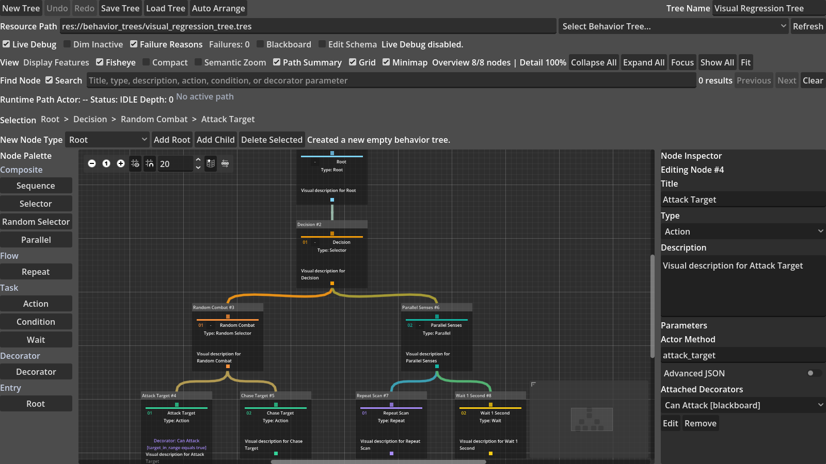
图 2 行为树编辑器基础界面：节点面板、GraphEdit、Inspector、小地图与路径栏

3.5 十九项显示优化功能
功能 | 默认 | 作用
Fisheye / Focus+Context | 开 | 鼠标邻域内部放大，保持全局上下文；最大 1.20 倍
Subtree Collapse / Expand | 开 | 折叠子树并显示隐藏节点数量和两层摘要
Compact Mode | 关 | 缩小卡片，仅保留类型颜色和短标题
Active Path Highlight | 开 | 高亮运行路径与当前叶节点状态
Non-active Branch Dimming | 关 | 运行时淡化不在当前路径上的分支
Multi-column Layout | 关 | 宽扇出分支分列布局且保持执行顺序
Enhanced Minimap | 开 | 230×150 总览，显示覆盖节点和当前缩放
Semantic Zoom | 关 | 缩小时减少信息字段，不改变节点基础几何
Path Summary View | 开 | 显示可点击的 Actor、状态、深度和运行链条
Decorator Condition Badges | 开 | 在所有者节点上显示 Decorator 条件摘要
Search + Highlight | 开 | 按标题、类型、描述、方法和 Decorator 参数搜索
Orthogonal Edges | 关 | 使用直角折线降低曲线交叉的视觉干扰
Edge Bundling | 关 | 同方向连线共享中间主干，压缩密集连线
Stable Incremental Layout | 关 | 自动布局时尽量保留已有无冲突位置
Breadcrumb Navigation | 开 | 显示选中节点的祖先层级并可快速定位
Failure Reason Annotation | 开 | 节点红色失败标签与可点击失败摘要菜单
Shape / Icon Type Encoding | 开 | 使用形状和图标补充颜色编码，缩小与灰度下仍可辨认类型
Accessibility / Colorblind Palette | 关 | 切换色盲安全配色，并提供键盘搜索与结果导航
Single Connection Rendering | 开 | 每条关系只显示一条自定义连线，并保留命中、断开与撤销重做

独立开关原则 全部显示功能都保存在 user://behavior_tree_editor_view.cfg。关闭任一功能不会修改行为树执行数据；组合启用后再全部关闭的可见残留测试已经通过。

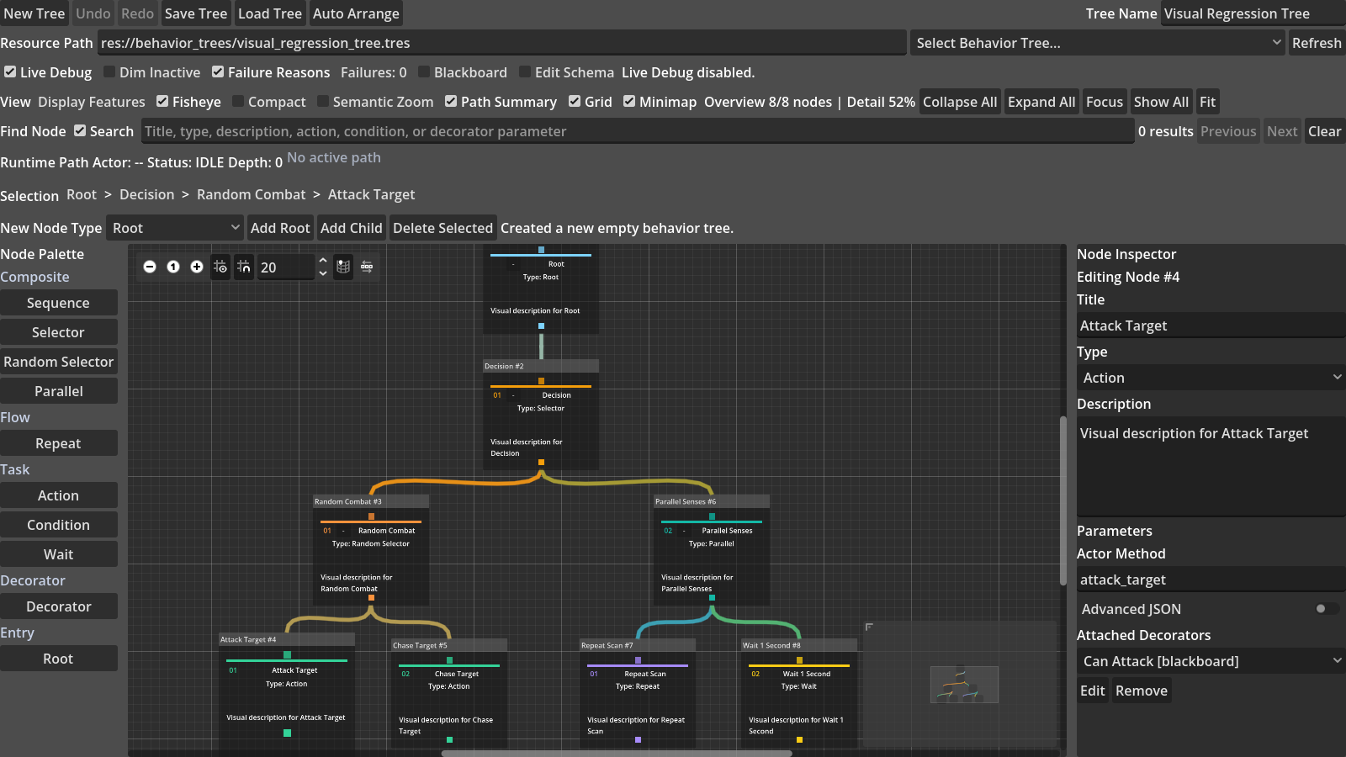 | 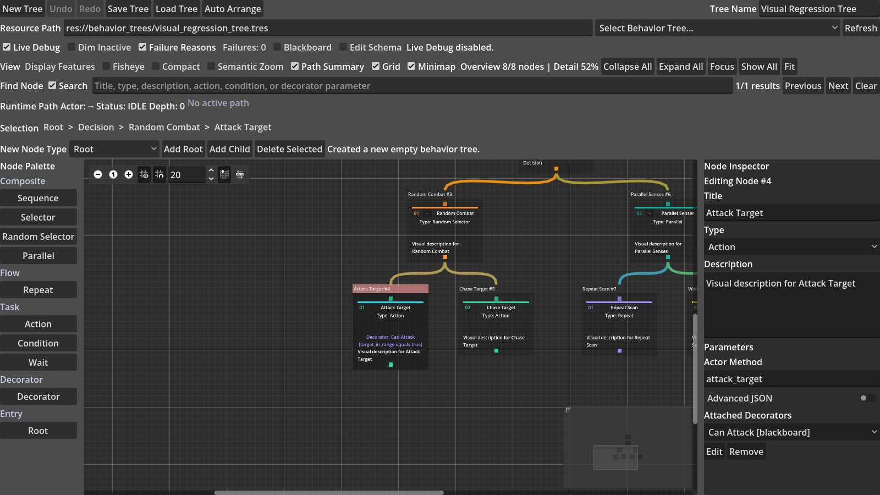
图 3a 鱼眼局部放大 | 图 3b 搜索结果高亮与非匹配降噪

4 插件安装与具体使用方法

4.1 安装与启用
- 将 addons/behavior_tree_editor 整个文件夹放到目标 Godot 项目的 res://addons/ 下。
- 打开 Project > Project Settings > Plugins。
- 找到 Behavior Tree Editor，将 Status 切换为 Enable。
- 回到 Godot 主界面，在底部面板点击 Behavior Tree。
项目内现成路径 当前测试项目已安装在 testgame/testgame/addons/behavior_tree_editor；visual_scripting/addons/behavior_tree_editor 是内容一致的可复制模板。

4.2 创建与编辑行为树
- 点击 New Tree，再点击 Add Root 或从 Entry 分组拖入 Root。每棵树只允许一个 Root。
- 从 Palette 将 Sequence、Selector、Random Selector、Parallel、Repeat、Action、Condition、Wait 或 Decorator 拖入画布，也可以右键画布创建。
- 从父节点底部方块拖向子节点顶部方块完成连接。一个 Sequence 或 Selector 可以连接多个子节点。
- 横向拖动同级节点调整执行顺序；Sequence 和 Selector 按从左到右执行。
- 选中节点，在右侧 Node Inspector 修改 Title、Type、Description 和类型化 Parameters；只有自定义字段需要展开 Advanced JSON。
- 右键节点可以断开、删除、启用/禁用或折叠；工具栏 Undo/Redo 用于恢复编辑操作。
- 填写以 res:// 开头的资源路径并点击 Save Tree。保存前会自动进行结构校验。

4.3 配置 Action 与 Condition
目标 | 节点参数示例 | Actor 端要求
执行巡逻 | {"action_name":"patrol"} | 实现 patrol(blackboard, delta, node)
执行攻击 | {"action_name":"attack_right"} | 返回 SUCCESS / FAILURE / RUNNING
方法条件 | {"condition_name":"can_attack"} | 方法可返回 bool 或 BTStatus
黑板条件 | Key=has_target, Operator=Equals, Value=true | Actor/Runner 先写入 has_target

4.4 将行为树绑定到 NPC
- 在 NPC 场景下添加 BehaviorTreeComponent 节点。
- 把已保存的 BTTreeResource 拖入 behavior_tree 属性。
- 组件是 NPC 子节点时 actor_path 可留空；否则设置指向 Actor 的 NodePath，或在代码中调用 set_actor。
- 角色移动通常启用 tick_on_physics；纯逻辑更新可以使用 tick_on_process。避免同时开启导致双重 tick。
- 需要暂停、继续或重置时调用 stop_tree()、start_tree()、restart_tree()。更换 behavior_tree 会自动清理旧节点记忆。

4.5 Live Debug 使用
- 在 Behavior Tree 面板通过资源选择器打开 NPC 正在使用的同一个 .tres。
- 保持 Live Debug 勾选并运行游戏。Runner 会周期性发布原子 JSON 快照。
- Active Path 显示当前链条；绿色、红色或运行色标识当前叶节点结果。
- 启用 Dim Inactive 淡化非当前分支；Failure Reasons 在节点卡片和 Failures 菜单显示失败原因。
- 启用 Blackboard 展开编辑器内四列表格，查看当前 Actor 的 Key、运行时类型、值和 Schema 状态；该面板不会出现在游戏画面。
- Runtime Path 中的按钮可定位节点；即使节点位于折叠子树内，也会自动展开并聚焦。
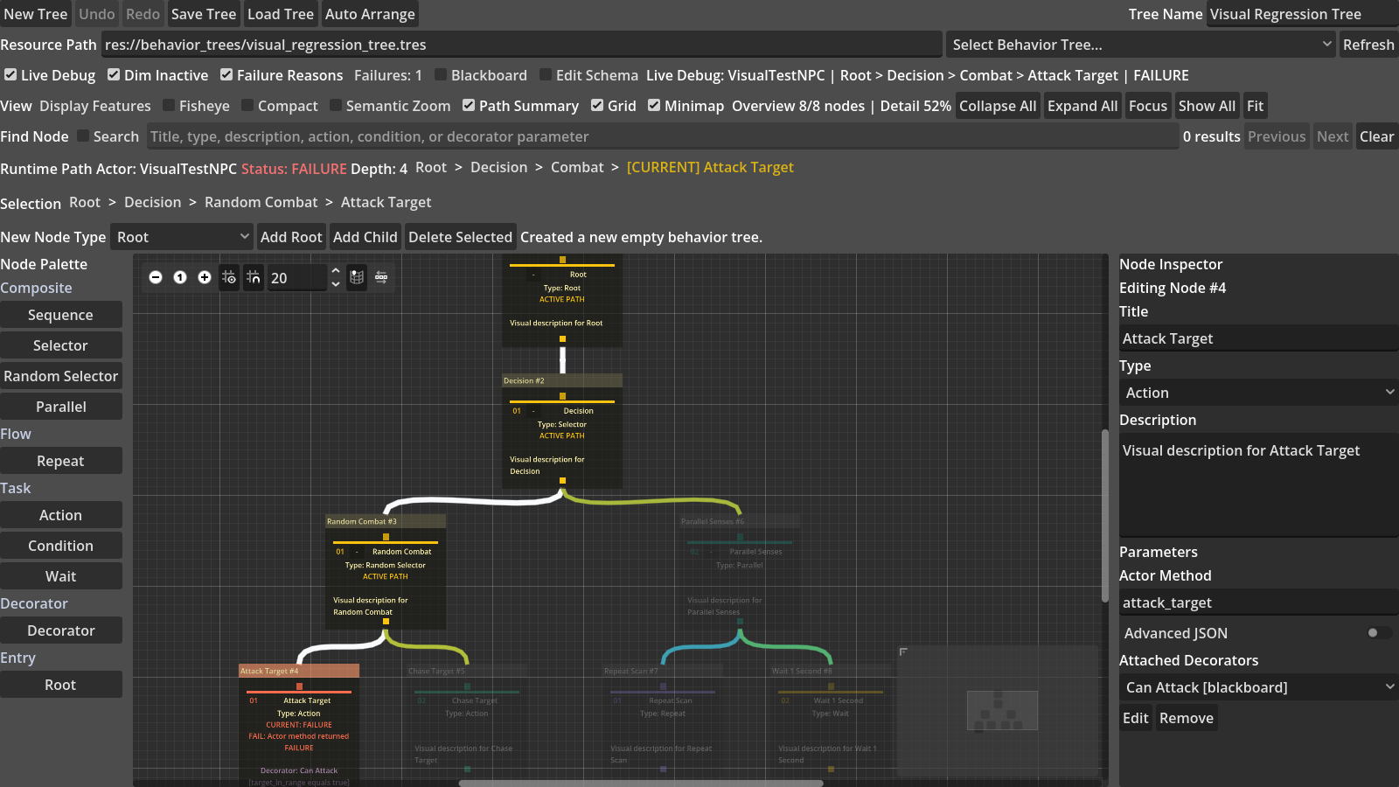
图 4 Live Debug：当前失败链、非活动分支淡化和 Action 失败原因
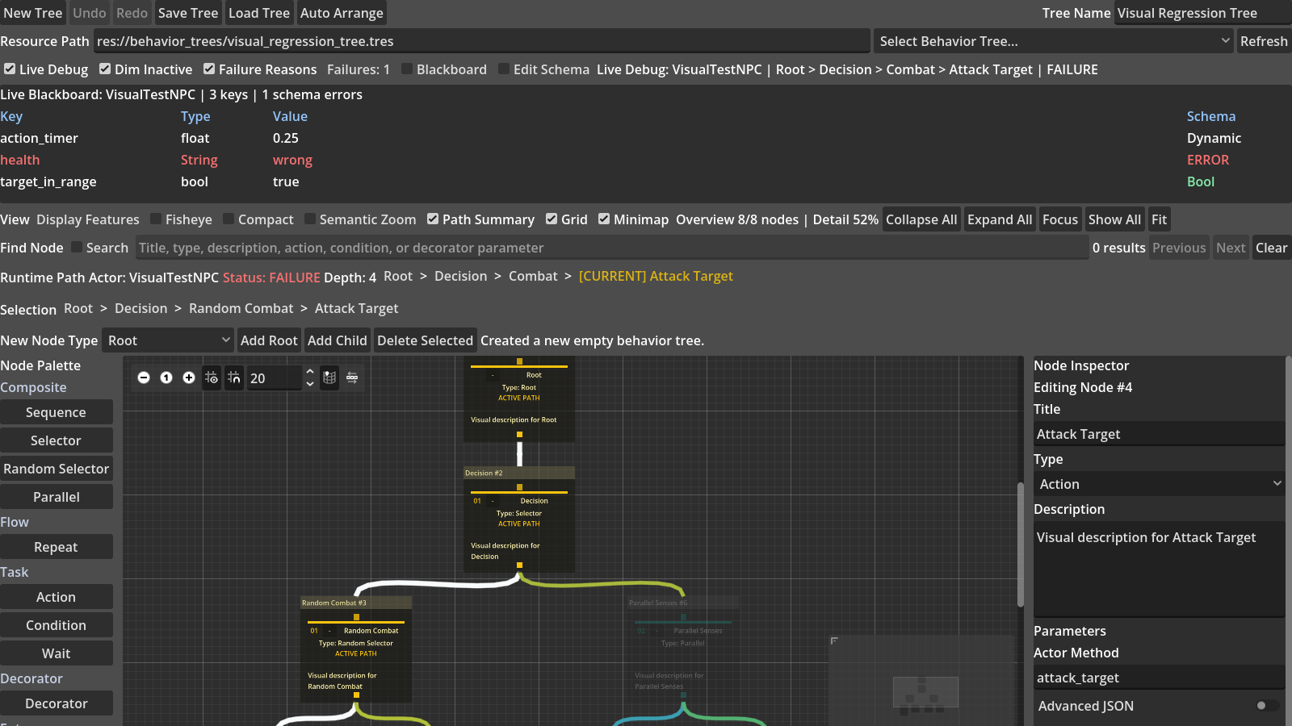
图 5 Live Blackboard：声明键、动态键与类型错误

5 示例游戏与验证场景
测试项目提供可直接运行的 2D 场景 res://scenes/test_game.tscn。玩家支持移动、近战、冲刺、治疗和隐身；三个敌人均由 BehaviorTreeComponent 驱动。EnemyA 使用基础巡逻战斗树，EnemyB 与 EnemyC 使用复杂守卫验证树。

5.1 玩家操作
按键 | 功能 | 验证目标
A/D 或方向键 | 左右移动 | 触发敌人的方向判断、追击和攻击
J / 鼠标左键 | 近战攻击 | 伤害敌人并触发低血量恢复分支
Space | 冲刺与短暂无敌 | 验证连续运行 Action 和资源消耗
H | 使用治疗次数 | 验证玩家状态和 UI
C | 隐身 2 秒 | 打断索敌并触发最后已知位置搜索
T | 暂停/继续全部 Runner | 验证 start/stop 生命周期
R | 重置场景与行为树 | 验证 restart 和记忆清理

5.2 复杂守卫的六个优先级分支
优先级 | 分支 | 条件与行为
1 | Emergency Recovery | 低血量且检测到玩家时先撤退，再延迟治疗
2 | Attack Left | 玩家在左侧攻击距离内；含 Condition、Cooldown、Time Limit
3 | Attack Right | 玩家在右侧攻击距离内；含 Condition、Cooldown、Time Limit
4 | Chase | 已索敌但不在攻击距离，主动向玩家前进
5 | Search | 玩家隐身或丢失后移动到 last_known_player_x
6 | Patrol | 未索敌时由 Random Selector 选择方向，Parallel 同时执行移动与 0.25 秒 Wait

5.3 推荐演示流程
- 远离敌人观察 Patrol，并在编辑器看到巡逻链。
- 进入 330 像素索敌范围，观察 Reactive Selector 从巡逻切换到 Chase。
- 靠近敌人左右两侧，观察方向攻击和 Cooldown 失败原因。
- 按 C 隐身，观察目标锁定解除并进入 Search Last Known。
- 将复杂敌人打到临界血量，观察 Retreat 和 Heal。
- 切换显示开关，对比路径高亮、淡化、小地图、搜索、鱼眼和折叠效果。
目标检测参数 敌人在 330 像素内获得可见玩家，超过 460 像素才释放目标。该滞回区间用于避免追击和巡逻在边界处频繁抖动。

6 测试方法与结果
测试采用六层验证，并使用严格日志判定：非零退出码、ERROR、SCRIPT ERROR、FAIL、对象泄漏和原生崩溃回溯都视为失败。不能仅依据脚本最终退出码判断通过，因为 Godot 在部分脚本错误下仍可能返回 0。

6.1 自动测试总表
测试层 | 断言 | 结果 | 主要覆盖
资源与运行时 | 153 | 153/153 | 节点语义、Decorator、Schema 引用、Actor、生命周期与调试桥
编辑器 GUI | 185 | 185/185 | 图编辑、历史、Schema key picker、19 个开关、单线交互与 Live Blackboard
基础游戏 | 13 | 13/13 | 3 个敌人、攻击伤害、巡逻、死亡重生与无 Timer 泄漏
复杂竞技场 | 26 | 26/26 | 新节点、Schema、索敌、搜索、撤退、治疗和失败原因
真实视觉回归 | 70 | 70/70 | 17 张核心 1600×900 GPU 截图、灰度、单线、复杂树与 Schema key picker
合计 | 447 | 447/447 | 全部核心自动断言通过；另有性能 511/511、发布包 53/53

稳定性复验 最终日志中 FAIL、ERROR、SCRIPT ERROR、对象泄漏和原生崩溃均为 0；复杂场景保持 3 个活动 Runner，并通过 180 个物理帧自然运行烟雾测试。

6.2 覆盖的关键边界
- 重复 ID、空资源、错误 Root、悬空父节点、父节点循环、不可达分支和非法 Decorator 归属。
- 空 Root、空 Sequence、空 Selector、禁用节点、缺失 Actor 方法和所有黑板比较运算符。
- Reactive Selector 抢占、RUNNING 索引恢复、Runner 启停重启、Process/Physics tick 和热切换资源。
- 创建/删除/连接/断开/拖拽的撤销重做，删除子树时附属 Decorator 的一致性。
- 截断 Live Debug JSON、多 Runner 合并发布、临时文件清理和完整快照恢复。
- Blackboard Schema 默认值、五种类型、严格/动态键策略、深复制、保存加载、错误快照和编辑器表格。
- 鱼眼与滚轮缩放、关闭恢复、折叠与搜索、路径与失败标注、连线方式及组合开关残留。

6.3 视觉回归
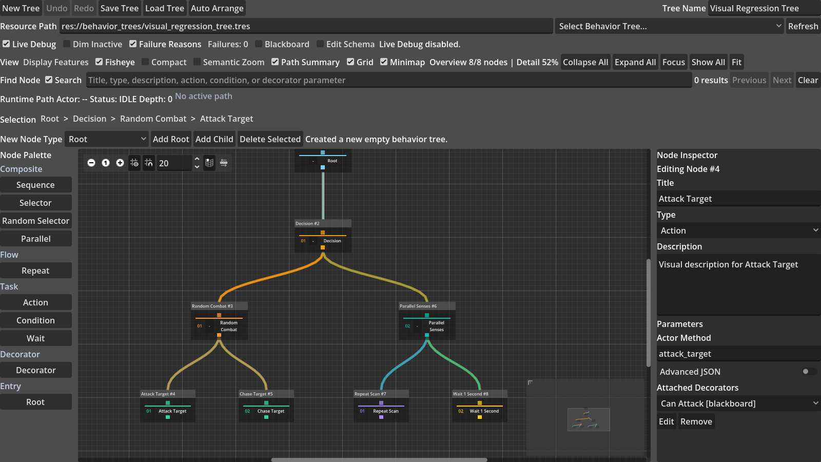 | 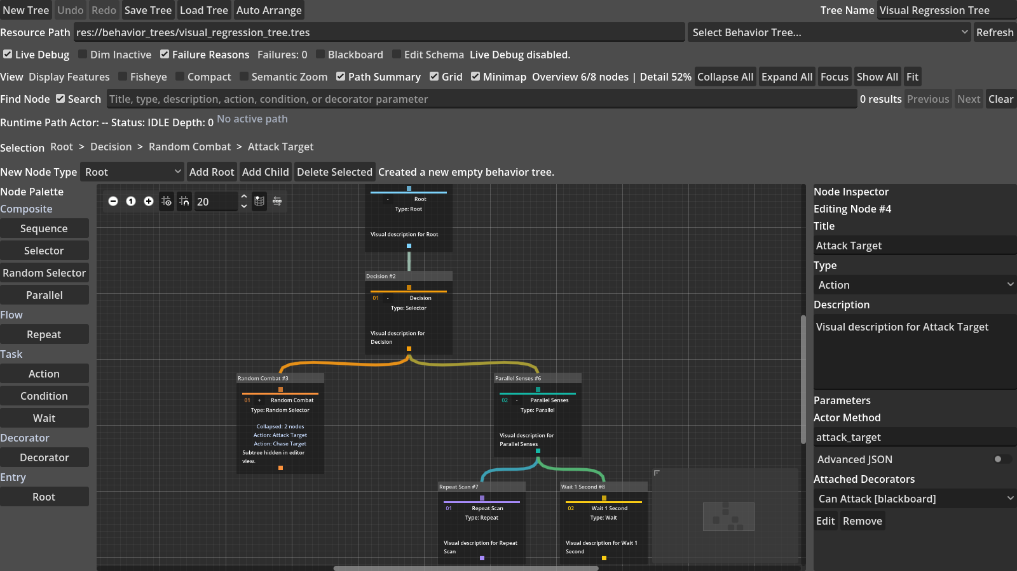
图 5a Compact 模式 | 图 5b 子树折叠和摘要

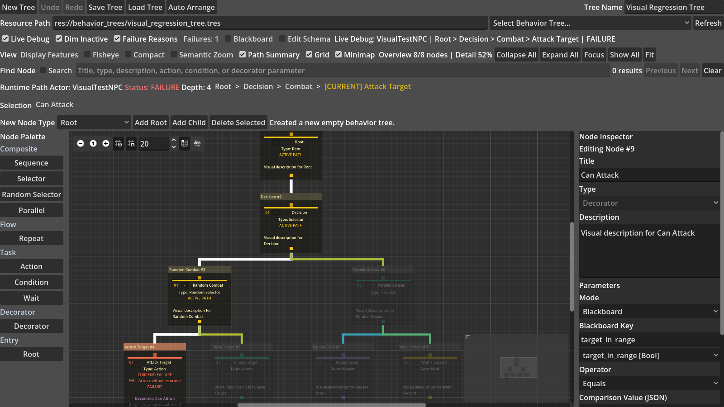 | 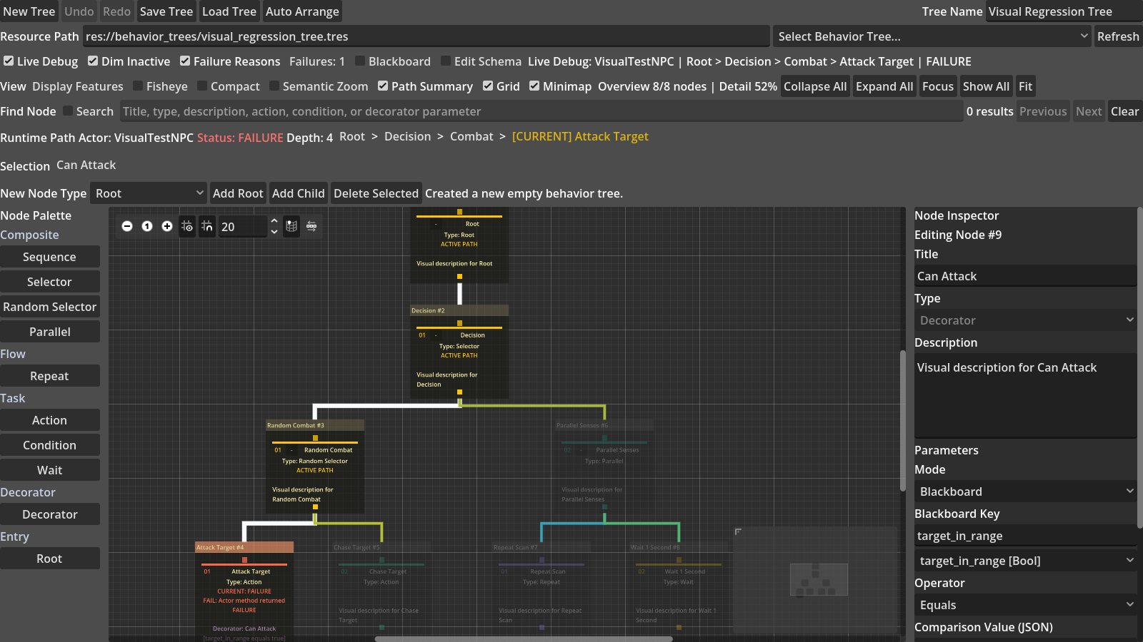
图 5c 正交连线 | 图 5d 连线捆绑

视觉测试使用 NVIDIA GeForce RTX 5070 Laptop GPU 的 OpenGL 3.3 Compatibility 渲染器，而不是 Godot 无头 Dummy Rendering。17 张核心截图检查固定尺寸、非空颜色分布、形状与灰度编码、无障碍配色、单一连接线、Schema 面板/key picker 和复杂树；另有 4 张固定人工实验场景截图通过 21/21 条检查。人工复验覆盖基线、鱼眼关闭恢复、key picker、复杂树、364 节点搜索和七节点 Live Debug 活动链。

7 显示优化实验与量化数据
自动基准生成 31、121 和 364 节点三档行为树。所有方法在相同树生成规则下测量可见节点、卡片总面积、信息字段、降噪节点、局部放大倍率和更新耗时。比例表示界面信息或面积的变化，不直接等同于人的可读性提升。
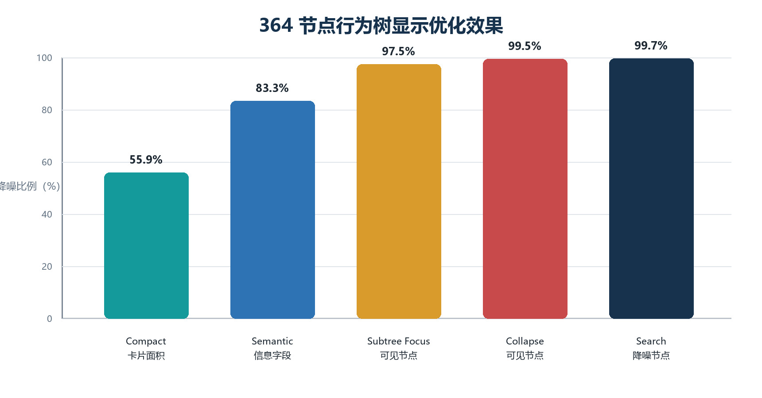
图 6 364 节点树中主要显示优化的量化比例
方法 | 指标 | 实测值 | 比例 | 解释
Compact Cards | 卡片总面积 | 13,650,000 → 6,022,016 px² | 降低 55.9% | 保留全部 364 节点
Semantic Zoom | 信息字段 | 6 → 1 | 降低 83.3% | 低缩放仅保留关键身份信息
Search Highlight | 降噪节点 | 363 / 364 | 99.7% | 目标节点保持高亮
Subtree Focus | 可见节点 | 364 → 9 | 降低 97.5% | 重建约 285.8 ms
Subtree Collapse | 可见节点 | 364 → 2 | 降低 99.5% | 重建约 199.9 ms
Fisheye | 目标放大 | 1.00 → 1.20 | 增加 20.0% | 保持全树上下文
Branch Dimming | 非活动分支 | 361 / 364 | 淡化 99.2% | 透明度 1.00 vs 0.24
Enhanced Minimap | 节点覆盖 | 364 / 364 | 覆盖 100% | 固定 230×150

7.1 三档规模对比
总节点 | Focus 可见 | Collapse 可见 | Search 降噪 | 鱼眼倍率
31 | 7 (77.4%↓) | 2 (93.5%↓) | 30 | 1.20×
121 | 8 (93.4%↓) | 2 (98.3%↓) | 120 | 1.20×
364 | 9 (97.5%↓) | 2 (99.5%↓) | 363 | 1.20×

7.2 分支淡化与小地图性能
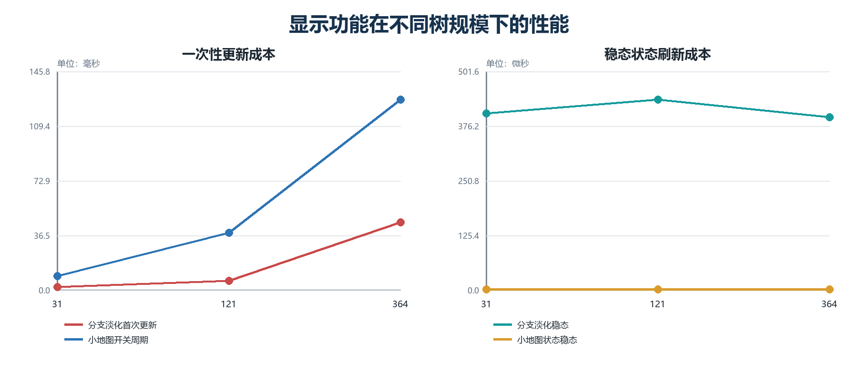
图 7 显示功能的一次性更新成本和稳态刷新成本
节点 | 淡化覆盖 | 淡化首次 | 淡化稳态 | 小地图覆盖 | 状态稳态
31 | 83.9% | 1.902 ms | 0.40548 ms | 100% | 0.00132 ms
121 | 97.5% | 6.256 ms | 0.43618 ms | 100% | 0.00140 ms
364 | 99.2% | 45.037 ms | 0.39662 ms | 100% | 0.00174 ms

在 364 节点树上，非活动分支透明度从 1.00 降为 0.24，亮度对比约 4.17 倍；本轮首次应用 45.037 ms，稳态刷新 0.39662 ms。增强小地图覆盖全部节点，本轮开关周期 126.7938 ms，稳态状态更新 0.00174 ms。

7.3 对数据的正确解释
- Compact、Focus 和 Collapse 的百分比是面积或可见节点减少率；Semantic Zoom 的百分比是字段减少率。
- Fisheye 和 Minimap 不通过减少节点改善阅读，前者强化局部，后者提供空间定位，因此不应以节点减少率评价。
- Focus 与 Collapse 需要重建视图，适合用户主动触发；分支淡化和路径高亮的稳态刷新成本更低，适合 Live Debug 持续更新。
- 自动指标证明界面信息量和程序性能，但不能独立证明认知负担下降。论文阶段建议增加 8–15 人的节点定位与路径解释实验。
建议综合评价权重 目标定位 30%，面积或可见节点降幅 25%，信息完整性 20%，交互延迟 15%，学习成本 10%。

7.4 人工对比实验准备
已完成被试内实验协议、固定 121/364 节点树、确定性七节点 Live Debug 快照和独立数据工作簿。工作簿为 15 名参与者预生成 270 次试验，包含六种循环平衡方法顺序、三种任务区组顺序、数据验证、公式汇总和预先冻结的排除规则。
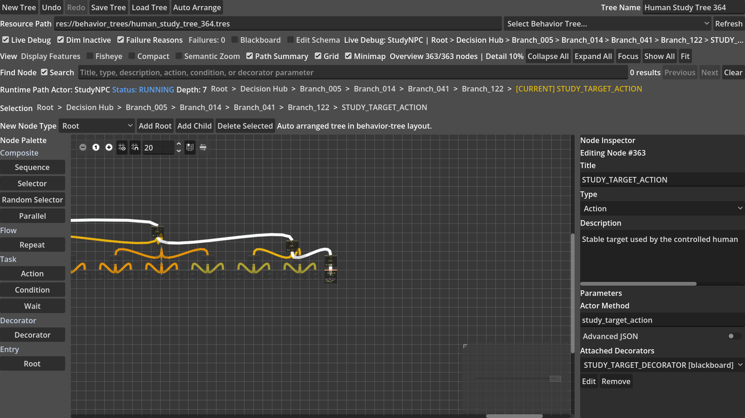
图 8 人工实验固定 364 节点树与七节点 Live Debug 执行链
结论边界 参与者尚未招募。当前只能报告协议、材料、公式和视觉验证已经完成，不能声称任何显示方法已经改善人的可读性或认知负担。

8 问题修复、局限与后续工作

8.1 已定位并修复的问题
问题 | 影响 | 修复结果
Live Debug 直接覆盖 JSON | 编辑器可能读取半写入内容 | 按进程临时文件、快照合并和原子发布；截断文件静默等待
start_tree 覆盖显式 Actor | Action 重启后找不到方法 | set_actor 保持优先级；仅 ActorPath 变更时重新解析
切换树保留旧记忆 | 新树从旧索引继续执行 | behavior_tree setter 清理节点记忆和调试状态
禁用节点不在调试路径 | 无法定位失败节点 | 记录 FAILURE、失败原因、完整路径和节点信号
非法 JSON 输出红色错误 | 编辑参数时持续报错 | 使用无噪声解析，保留旧参数并显示英文提示
GraphNode scale 鱼眼不稳定 | 滚轮缩放、中心偏移和关闭残留 | 改为内部尺寸/字体放大，中心补偿并清理旧变换
复杂树自动布局重叠 | 多 Decorator 卡片压住下一层 | 按每层最大实际高度动态安排 Y，并允许 Fit 缩放到 0.10
低缩放搜索定位偏移 | Inspector 选中目标但卡片不在视口 | 按 GraphEdit zoom 换算 scroll_offset，并增加 0.10 缩放远距目标回归
长运行路径相互覆盖 | Runtime Path 与 Selection 在 1600×900 重叠 | 拆成两条独立滚动行；顶栏省略并保留完整 tooltip
右巡逻 Wait 参数覆盖 | 0.25 秒被错误 action_name 覆盖 | 删除重复字段，并测试左右 Wait 都为 0.25 秒
角色异步 Timer 泄漏 | 测试/场景提前退出留下 SceneTreeTimer | 受伤和重生改为节点本地状态机；verbose 复验无泄漏

8.2 当前局限
- 未实现 Service 节点；这是当前毕业设计范围的主动取舍。
- Blackboard 已提供类型化键选择、自由输入、引用位置与未使用键分析；尚未提供跨树全局重命名重构。
- Live Debug 使用本地 JSON 桥，适合编辑器与本机游戏进程，不面向网络远程调试。
- 显示优化已有自动指标、视觉回归、实验协议和 270 行数据模板，但尚未招募正式参与者。
- 0.9.0 ZIP、MIT 许可证、哈希清单和洁净安装已经完成；Godot Asset Library 页面、正式图标和跨版本矩阵仍待准备。

8.3 后续工作建议
- 在现有键选择与引用分析基础上增加安全的跨树键重命名重构。
- 增加 Subtree 节点或子树资源引用，支持大型行为树模块复用。
- 增加断点、逐 tick、历史路径时间轴和运行快照录制，提高调试深度。
- 按现成协议招募 8–15 人，执行 Baseline、Compact、Collapse、Fisheye、Search 和 Minimap 的 270 次预生成试验并分析真实数据。
- 完善版本迁移、API 文档、Asset Library 页面、插件图标与 Godot 4.x 兼容性矩阵，准备公开发布。

9 结论
本项目已经完成一个可在 Godot 4.6 中实际使用的可视化行为树组件。它不仅提供节点图编辑界面，还包含资源模型、结构校验、Actor 方法调用、黑板判断、Decorator、运行时状态机、组件化 NPC 绑定和编辑器 Live Debug。基础游戏和复杂竞技场证明 NPC 的巡逻、索敌、追击、左右攻击、搜索最后位置、撤退和治疗均由行为树驱动。
显示优化部分形成了可独立启停的 19 项功能，并通过三档规模基准和真实 GPU 截图验证。364 节点树上的主要结果包括：Compact 卡片面积减少 55.9%，Semantic Zoom 信息字段减少 83.3%，Subtree Focus 可见节点减少 97.5%，Subtree Collapse 减少 99.5%，Search 对 99.7% 非目标节点降噪，Fisheye 局部放大 20%，增强小地图覆盖 100% 节点。新增形状/图标、色盲安全配色和单连接显示均有独立开关与恢复测试。
运行时拓扑缓存使用 31、121、364 节点和 1、10、50 个 Runner 进行 126 次观测。加入每 Tick 精确拓扑签名后，中位数收益分别为 15.98%–26.46%、52.61%–56.02% 和 76.65%–78.00%；511/511 条性能断言通过。精确校验降低部分小树收益，但能安全发现同数量换序、改父级、Decorator 归属和节点实例替换；结果仅代表当前机器和固定工作负载。
最终判断 当前程序已经达到毕业设计中“基本功能完整、能够真实运行、能够可视化调试、具有显示优化研究与量化验证”的目标。后续重点应转向正式用户实验、子树复用和公开发布准备。

附录 A 关键资源与文件
资源 | 路径/说明
插件 | res://addons/behavior_tree_editor/
基础敌人树 | res://behavior_trees/enemy_patrol_combat.tres
复杂守卫树 | res://behavior_trees/complex_guard_validation_tree.tres
复杂守卫 Schema | res://behavior_trees/complex_guard_blackboard_schema.tres
测试场景 | res://scenes/test_game.tscn
插件使用说明 | testgame/testgame/BEHAVIOR_TREE_PLUGIN_USAGE.md
视觉原始截图 | testgame/testgame/test_results/visual/
人工实验协议 | research/display_optimization/human_comparison_study_protocol.md
人工实验工作簿 | research/display_optimization/behavior_tree_human_comparison_study.xlsx
显示原始数据 | testgame/testgame/test_results/ 下三份显示基准 CSV
运行时性能原始数据 | testgame/testgame/test_results/runtime_profile.csv
无人值守证据工作簿 | research/display_optimization/behavior_tree_unattended_run_evidence.xlsx
可分发插件包 | dist/behavior-tree-editor-0.9.0.zip（MIT + SHA-256 清单）

附录 B 自动测试命令
- run_behavior_tree_tests.gd - 资源与运行时 153 项
- run_editor_view_tests.gd - 编辑器 GUI 185 项
- run_game_integration_tests.gd - 基础游戏 13 项
- run_complex_arena_tests.gd - 复杂竞技场 26 项
- run_visual_regression_tests.gd - 真实 GPU 视觉 70 项
- run_human_study_visual_tests.gd - 固定实验场景 GPU 视觉 21 项（附加）
- run_runtime_profile.gd - 运行时拓扑缓存与性能 511 项
- package_behavior_tree_plugin.ps1 - 打包、哈希与洁净安装 53 项
- run_arena_smoke_test.gd - 180 物理帧烟雾测试
- run_display_benchmarks.gd - 31/121/364 节点显示基准
无头脚本的一般命令格式：Godot_v4.6-stable_win64_console.exe --headless --path testgame/testgame --script res://tests/<脚本名>。视觉测试必须去掉 --headless，并使用 --rendering-method gl_compatibility；打包运行 tools/package_behavior_tree_plugin.ps1。测试证据目录由 .gdignore 隔离，不会被 Godot 当成重复插件源码扫描。

附录 C 数据口径
字段 | 含义
visible_ratio | 显示优化后可见节点数 / 原始总节点数
card_area_px2 | 所有可见节点 custom_minimum_size 面积之和
information_fields | 当前信息密度层保留的代表性字段数
dimmed_nodes | 被搜索或运行路径功能视觉降噪的节点数
focus_scale_gain | 鱼眼目标节点的内部放大系数；当前实测为 1.20
rebuild_ms | 目标显示操作后的视图重建或测量耗时；受机器负载影响

数据可追溯性 本报告中的比例均由 test_results 下的原始 CSV 重新计算；测试截图来自当前插件真实渲染，不使用示意图替代结果证据。

